拟核定公布中山市第三批可移动革命文物名录（30件/套）

序号 | 行政区域 |  | 收藏单位 | 名称 | 级别 | 数量（件/套） | 照片
序号 | 市名 | 镇街
 | 中山市 |  | 孙中山故居纪念馆 | 1910年克鹿卜厂调查中国各镇枪数之多少及口径之大小与制造之年号一览表 | 一级 | 1件 | 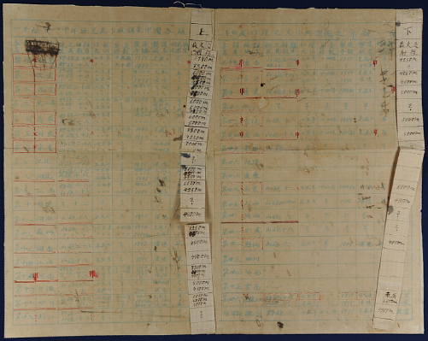
 | 中山市 |  | 孙中山故居纪念馆 | 清末中国华北清方兵力调查表 | 一级 | 1件 | 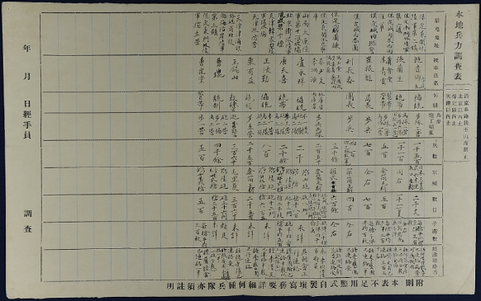
 | 中山市 |  | 孙中山故居纪念馆 | 1912年3月4日孙中山关于谋求统一、组织政府等事致蔡元培等电 | 二级 | 1件 | 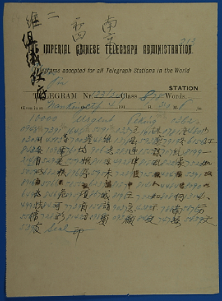
 | 中山市 |  | 孙中山故居纪念馆 | 1912年3月9日孙中山关于袁世凯任职等事复蔡元培等电 | 二级 | 1件 | 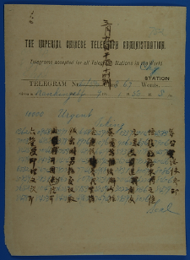
 | 中山市 |  | 孙中山故居纪念馆 | 1924年1月1日孙中山颁发的观音山之役卫士奖牌训词 | 二级 | 1件 | 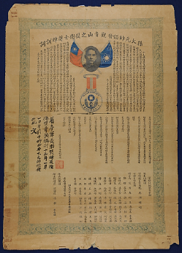
 | 中山市 |  | 孙中山故居纪念馆 | 1924年1月1日孙中山颁发给姚观顺的讨贼奖章执照（奖字第一号） | 二级 | 1件 | 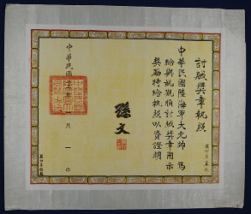
 | 中山市 |  | 孙中山故居纪念馆 | 1924年10月中国国民党驻墨西哥总支部关于支持北伐致孙中山电（抄件） | 二级 | 1件 | 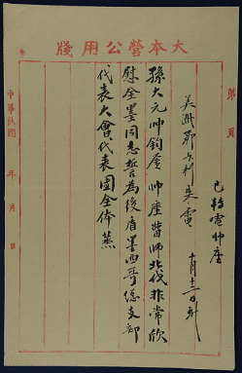
 | 中山市 |  | 孙中山故居纪念馆 | 1924年11月10日孙中山北上前与李仙根、马湘等大元帅府人员合影 | 二级 | 1件 | 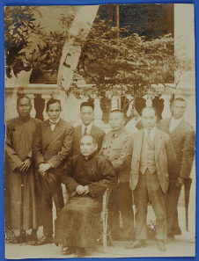
 | 中山市 |  | 孙中山故居纪念馆 | 1912年4月3日河南八府绅民代表请求留驻奋勇军事致孙中山袁世凯通电 | 三级 | 1件 | 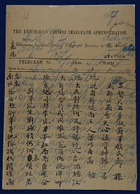
 | 中山市 |  | 孙中山故居纪念馆 | 1912年“总统府驻守二十六团第三营长佐摄影” | 三级 | 1件 | 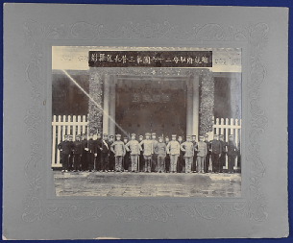
 | 中山市 |  | 孙中山故居纪念馆 | 1923年3月1日孙中山颁发的姚观顺大本营参军任命状（大字第十七号） | 三级 | 1件 | 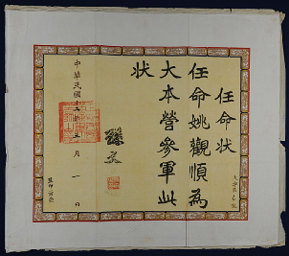
 | 中山市 |  | 孙中山故居纪念馆 | 1923年4月24日谢英伯赠孙科“万国缔盟中国红十字会广州市分会欢送第一大队出发北江摄影纪念”照 | 三级 | 1件 | 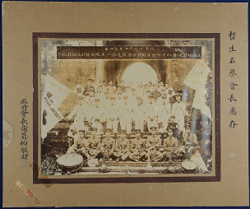
 | 中山市 |  | 孙中山故居纪念馆 | 1924年1月1日孙中山颁发的姚观顺阵伤奖章执照（奖字第六三号） | 三级 | 1件 | 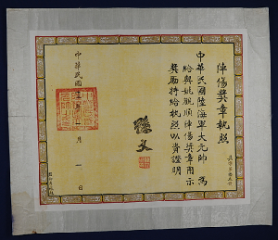
 | 中山市 |  | 孙中山故居纪念馆 | 1924年11月3日孙中山视察黄埔军校时与同志合影 | 三级 | 1件 | 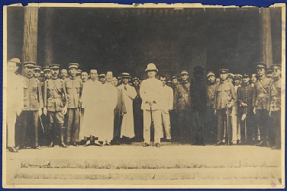
 | 中山市 |  | 孙中山故居纪念馆 | 1937年7月29日抗日烈士杨日韶报考国立中山大学准考证 | 三级 | 1件 | 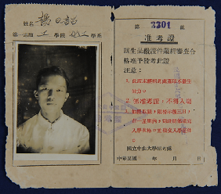
 | 中山市 |  | 孙中山故居纪念馆 | 解放战争时期中国人民解放军粤赣湘边纵队中山独立团外出证 | 一般 | 1件 | 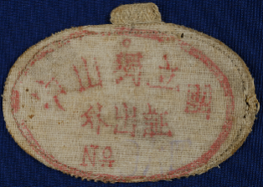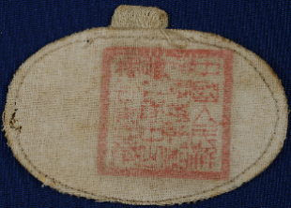  正面 背面
 | 中山市 |  | 中山市博物馆 | 1911年民国壹百圆金币券 | 三级文物 | 1 | 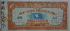
 | 中山市 |  | 中山市博物馆 | 1911年中华革命军筹饷局发壹拾圆民国金币券 | 三级文物 | 1 | 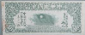
 | 中山市 |  | 中山市博物馆 | 民国洪门筹饷局缘起 | 三级文物 | 1 | 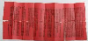
 | 中山市 |  | 中山市博物馆 | 民国王纯一译《地租论》 | 三级文物 | 1 | 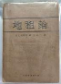
 | 中山市 |  | 中山市博物馆 | 1947年5月31日蔡尚雄战地摄影记者采访证明书 | 三级文物 | 1 | 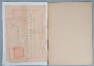
 | 中山市 |  | 中山市博物馆 | 1938年1月5日青年出版社出版《马克思与恩格斯之宣言》 | 三级文物 | 1 | 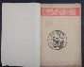
 | 中山市 |  | 中山市博物馆 | 1938年6月广东民众抗日自卫团中山县第一大队部通告 | 三级文物 | 1 | 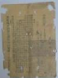
 | 中山市 |  | 中山市博物馆 | 1944年11月中山人民抗日义勇大队部布告 | 三级文物 | 1 | 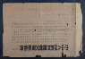
 | 中山市 |  | 中山市博物馆 | 1949年《中国人民解放军约法八章》 | 一般文物 | 1 | 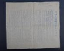
 | 中山市 |  | 中山市博物馆 | 1949年10月库充伪保安营第七连起义捷报 | 一般文物 | 1 | 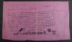
 | 中山市 |  | 中山市博物馆 | 民国中华革命党债券(壹百元) | 一般文物 | 1 | 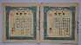
 | 中山市 |  | 中山市博物馆 | 1936年华侨抗日救国后援总会给陈继成夫人的慰劳义捐收条 | 三级文物 | 1 | 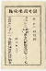
 | 中山市 |  | 中山市博物馆 | 1933年文光印务馆印《秘鲁华侨对日宣战筹饷总会征信录》第一期 | 三级文物 | 1 | 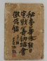
 | 中山市 |  | 中山市博物馆 | 1912年广东全省民军总务督练处发汉字营民军执照 | 三级文物 | 1 | 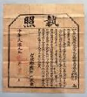

填写说明
1.“行政区域”按照全国行政区划信息查询平台的行政区划名称填写，其中“市名”是指地级市、地区、自治州、盟的行政区划名称：“县名”是指市辖区、县级市、县、自治县、旗、自治旗、林区、特区的行政区划名称。
2.“收藏单位”按照现革命文物所属收藏单位名称填写。为便于查询，如现名自第一次全国可移动文物普查以来有变化的，在报国家文物局备案时，应以括号形式在现名称后标注第一次全国可移动文物普查时的登记名称。
3.“名称”“级别”“数量（件/套）”按照第一次全国可移动文物普查登录信息填写。
4.名录公布按照全国行政区划信息查询平台的市级、县级行政区划排序；同一最小行政区划内按照收藏单位的馆藏珍贵革命文物数量多少排序：同一收藏单位内按照文物级别高低排序；同一级别按照时代先后排序。

